管理体系审核记录表
过程与活动、  抽样计划 | 涉及  条款 | 受审核部门： 综合事务部 主管领导：张丽丽 陪同人员：张海东 | 判定
 |  | 审核员：张磊 审核时间：2022.09.21
审核条款：QMS-2015 :5.3岗位/职责 /权限；6.2质量目标及其实现的策划；7.1.2人员； 7.1.6组织知识；7.2能力；7.3意识；7.5文件化信息；9.2内部审核；10.2纠正措施；
EMS-2015
5.3组织的角色、职责和权限；6.2目标及其达成的策划；7.2能力；7.3意识；7.5文件化信息；9.2内部审核；10.2不符合和纠正措施；
ISO 45001：2018
5.3组织的角色、职责和权限；6.2目标及其实现的策划；7.2能力；7.3意识；7.4信息和沟通；7.5文件化信息；9.2内部审核；10.2事件、不符合和纠正措施；
综合事务部 的岗位、职责和权限 | 5.3 | 综合事务部 部长：张丽丽  查见《管理手册》中人员岗位、职责和权限要求，规定了公司各个岗位的主要职责和相关要求。  综合事务部 的主要职责有：  职责和权限：编制相关岗位人员资格要求，对相关岗位人员进行能力评价  组织员工培训并评审培训效果，建立员工培训档案；  负责公司文件资料的管理及记录的管理控制；  负责公司的日常行政事务。等等  张丽丽部长清楚其职责 | Y
综合事务部 的质量目标及完成情况 | 6.2 | 质量目标的制定符合部门主要工作流程实际情况，有针对性，可测量。与质量方针保持一致。明确了目标考核的具体方法和频次。  质量目标： 考核结果  培训计划完成率≥98% 98  公司文件发放正确率100% 100%  培训考核人员合格率97%以上。 99  环境目标：  1.噪声达标排放； 100  2.杜绝火灾事故； 0  3.固体废弃物分类收集处理 100  职业健康安全目标：  1.杜绝机械事故； 0  2.杜绝触电事故； 0  3.杜绝火灾事故 0  考核期限为2022.1月-2022.6月，培训计划完成率为100%。 | Y
人员 | Q7.1.2 | 张丽丽负责行政工作。  询问：岗位任职要求的具体规定情况：  1、在《管理手册》中规定了部门负责人的职责权限，在《人力资源管理控制程序》规定了具体岗位的学历、能力、工作经历、经验、素质等方面的要求。包括了每个岗位的具体要求。  2、生产任职资格：相关工作经验1年以上，会使用相关生产工具，有良好的沟通协调相关事宜能力。由生产部审批。  --抽查生产人员的任职资格：经过培训，质量管理知识经过考核合格，产品的生产流程、技术要点通过考核合格，监视测量知识考核合格等，考核合格，任命为质检员  企业员工目前12人，均具有多年同类产品工作经验，管理人员3人 | Y
组织知识 | Q7.1.6 | 在《管理手册》中规定了组织知识的来源，分别来自内部和外部。  企业制定了《知识管理控制程序》详细规定了组织知识的获取渠道。  内部知识：产品重大品质异常；技术人员以往的经验累积；现有工作中的缺失的经验汇总；.部门内部相互学习，相互培训的经验交流；.厂内部门间的经验交流。  外部知识：品质异常客户投诉;组织外部培训,学习前沿的学术及技术；对客户的资料分析，学习；从互联网上下载所需要的技术资料。  综合事务部 负责组织知识的管理及协调工作，通过组织学习，建立资料库对组织的知识进行保持和传承。 | Y
能力 | QEO7.2 | 企业制定了《人力资源管理控制程序》对人员的配制和培训一级对人员的经历、教育程度、技能和经验进行考核控制，提供《人员台账》、《岗位人员能力评价表》  --抽综合事务部 根据任职资格条件进行资格审查，考核合格后，可任用。  --抽企业提供的培训记录  1、培训日期：2022.5.12，参加部门：各部门，参加人员：公司各部门负责人及专业人员，培训内容：GB/T19001-2016；GB/T24001-2016；GB/T45001-2022管理体系标准宣贯培训，考核方式：现场口头提问，培训效果：达到目的  2、2022年8月18日的液压、管路装配等技能培训记录，参加培训：姚远、梁国镇、张海东、孙丽丽等生产技术人员 ，考核方式：现场口头提问，培训效果：达到目的  3、2022年6月28日的内审员培训记录，参加培训：姚远、梁国镇、张海东、孙丽丽等，考核方式：现场口头提问，培训效果：达到目的  ……  另抽三级安全教育记录，张颖，公司级培训时间：2022.5.25，车间教育：2022.5.26，班组教育：2022.5.27  查看组织人员能力证书包括特种设备和特种作业人员证书，均在有效期内，满足要求，抽查内容如下：  焊工证：李玉泉，编号：T370111196408193535，有效期至2024年8月19日。  截至目前，2022年第一、二季度培训计划全部完成。
意识 | QEO7.3 | 组织通过培训学习、宣传等方法使在组织控制范围内的相关工作人员了解到：质量、环境、职业健康安全方针的意义；熟悉相关的质量、环境、职业健康安全目标；员工对质量、环境、职业健康安全管理体系有效性的贡献包括改进质量环境绩效的益处；不符合质量环境和职业健康安全管理体系要求的后果。  在企业制定的《年度培训计划》中，通过培训《管理手册》《管理体系标准宣贯培训》《内审员培训》等对人员的质量管理意识进行提升，培训考核合格率均为100%。  通过培训使每一位员工都能认识到自己所从事的活动或工作对质量管理体系的相关性和重要性，以及如何为实现质量目标作出贡献。其对组织方针和所在工作岗位的质量、环境、职业健康安全目标基本熟悉，也了解自己的工作效益会影响组织质量、环境、职业健康安全管理体系的有效运行。  综合现场巡视的情况，组织员工具备基本的质量意识、环保意识和职业健康安全意识，满足要求。
成文信息总则 | QEO7.5.1 | 策划了公司管理体系文件，包括以下层次：  1.管理手册XZYL/SC-A-2019版本号为A0，生效日期为2019.5.26，由总经理批准（含质量方针、目标）  2.程序文件汇编XZYL/CX-A-2019版本号为A0，生效日期为2019.5.27，由管理者代表制定，含23个文件，包括标准要求的程序  3.管理、作业文件汇编 ，包括：采购控制程序、环境因素识别和评价控制程序、内部审核控制程序  、管理评审控制程序等。  4.体系运行所需要的记录  5.对外来文件进行了识别收集，现场提供有包括收集的相关法律法规、技术标准：产品质量法、合同法、标准化法、招标投标法、中华人民共和国职业病防治法、中华人民共和国强制检定的工作计量器具检定管理办法、GB/T 19000-2016《质量管理体系 基础和术语》等，经常网上查阅、及时与顾客沟通确保最新版本。  变更：暂无记录。  作废：暂无记录。
创建和更新 | QEO7.5.2 | 查文件编制及更新要求：  1、查管理手册：内容包括：标题、编制人员、日期，文件编号等；  2、查程序文件：内容包括：标题、编制人员、日期，文件编号等。
成文信息的控制 | QEO7.5.3 | 编制《知识管理控制程序》、《记录控制程序》《文件控制程序》，内容基本符合标准要求。  查有“受控文件清单”、“质量记录清单”，包含有管理手册、管理制度汇编等；  外来文件：收集的相关法律法规、技术标准：产品质量法、合同法、标准化法、招标投标法、中华人民共和国职业病防治法、中华人民共和国强制检定的工作计量器具检定管理办法、GB/T 19000-2016《质量管理体系 基础和术语》等，经常网上查阅、及时与顾客沟通确保最新版本  提供“质量记录清单”，显示了记录名称、编号、保存期、使用部门等内容。  --抽查：设计开发计划书、合格供方名录、应急预案评审记录表等，其成文信息标识清晰，填写规范、齐全、清晰，记录在文件柜中分类编目保存，能防潮、防虫蛀、防丢失、防水、防火，记录的贮存和保护符合要求，检索方便。  各成文信息由各部门负责保存，以便查阅，综合事务部 定期检查记录的使用、保管情况，目前尚无文件销毁的记录。  成文信息管理目前基本满足要求
内部审核 | QEO9.2 | 编制《内部审核控制程序》，基本符合标准要求。  经查问：总经理、管代、各部门主管均经培训并参加了内部审核。  2022年8月20日开展了管理体系内部审核活动，并提供有以下内审的资料：  ——《审核实施计划》，批准：李长友 。计划中规定审核的目的、依据、范围、时间、审核安排；审核组成员。  计划中没有漏标准条款、没有遗漏体系覆盖的部门和场所，内审员没有审核自己的工作。  ——内审首末次会议签到（领导层、各部门负责人）；  ——内部审核检查表，审核按计划进行，没有遗漏标准条款及体系覆盖的部门和场所，内审员没有审核自己的工作。  ——本次内审发现2项不合格，在综合事务部GB/T19001 7.2条款，为一般不符合项、GB/T24001 8.1条款，查看《不符合报告》，不符合事实描述清晰，不符合原因分析准确，并制定了纠正及纠正预防措施，且措施可行，并对其有效性进行了验证，  ——本次内审编制有《内部管理体系审核报告》，对内审进行了综述和体系运行情况的评价，对纠正措施提出整改的要求。  结论：公司的管理体系基本符合标准要求，且适宜、有效  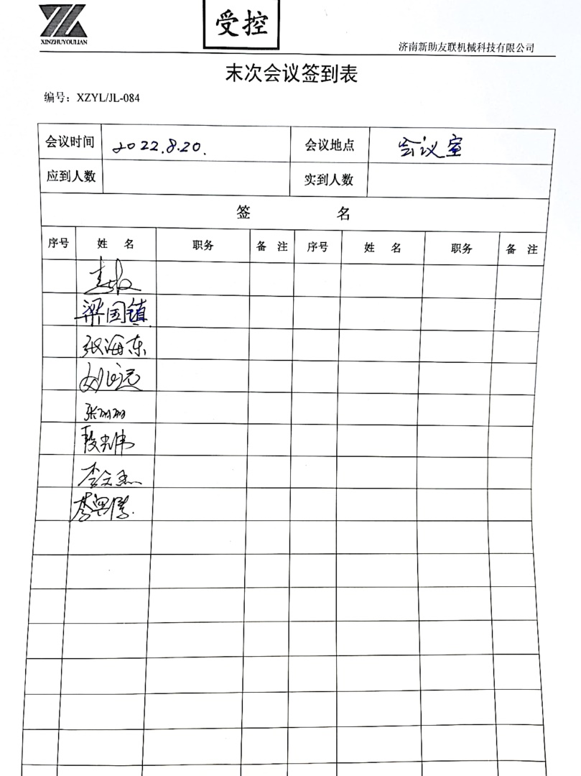  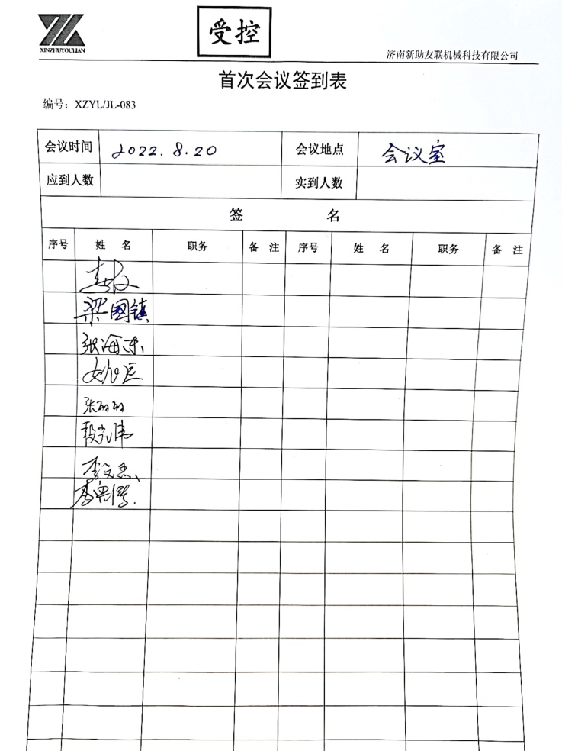
不合格和纠正措施 | QEO10.2 | 综合事务部 查出一项不符合项。  在综合事务部GB/T19001 7.2条款，为一般不符合项、GB/T24001 8.1条款，查看《不符合报告》，不符合事实描述清晰，不符合原因分析准确，并制定了纠正及纠正预防措施，且措施可行，并对其有效性进行了验证  纠正：由管代负责对综合事务部 相关人员进行培训。  纠正措施：由管代负责对综合事务部 相关人员进行培训，重点内容标准GB/T19001 7.2条款和GB/T24001 8.1条款及其理解，体系文件相关内容，避免类似问题再次出现。  结论：纠正措施实施有效。
说明：不符合标注N

